Nominace do Rady pro vysílání se neobešly bez převlékání politických dresů. Někdy i překvapivých
UVNITŘ SEZNAM VŠECH KANDIDÁTŮ – Ze sedmi radních, jimž v květnu končí šestiletý mandát, členství v RRTV obhajují tři – včetně předsedy Ivana Krejčího.
Celkem 12 kandidátů nominovaly poslanecké kluby parlamentních stran na osm míst v Radě pro rozhlasové a televizní vysílání (RRTV), která se uvolní letos v květnu (s výjimkou jednoho po bývalé předsedkyni Rady Kateřině Kalistové, které je neobsazeno od listopadu loňského roku). Čtvrtinu nominovaných tvoří stávající radní. Mandát se rozhodl obhajovat stávající předseda RRTV Ivan Krejčí (nominován za ČSSD), místopředseda Milan Bouška (nominován za ODS) a radní Martin Bezouška (nominován za ČSSD). Naopak o další funkční období v Radě se neuchází nebo nebyli nominováni místopředseda RRTV Pavel Foltán (ČSSD) a radní Dalibor Matulka a Jiří Šenkýř (oba KDU-ČSL).
Nejvíc kandidátů do RRTV navrhuje vládní strana ČSSD, jíž v květnu končí všichni stávající členové vysílací rady. Sociální demokraté podle očekávání usilují o čtyři místa v RRTV. Po dvou nominacích podaly další dvě strany ANO a KDU-ČSL, dva nové radní chce mít i opoziční ODS a po jednom kandidátovi postavily TOP 09 a KSČM. Serveru DigiZone.cz to sdělil poslanec Martin Kolovratník (ANO), který je předsedou Volební komise Poslanecké sněmovny. Teoreticky ještě mohou nastat změny. Volební komise tyto návrhy oficiálně projedná a připraví formou usnesení pro Sněmovnu v úterý 31. března v 9.00. Samotná volba může proběhnout nejdříve 10 dnů po projednání v komisi, tzn. nejdříve v pátek 10. dubna, sdělil Kolovratník.

Nominovaní za ČSSD

Martin Bezouška
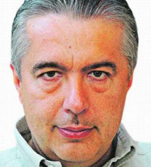
Stávající člen Rady pro rozhlasové a televizní vysílání usiluje o druhé funkční období. V Radě zasedal od května 2009. Zároveň přednáší na katedře marketingové komunikace Fakulty sociálních věd Univerzity Karlovy v Praze. V letech 1998 a 1999 byl programovým ředitelem v televizi Prima a poté v České televizi. Následně se věnoval kariéře v komunikačních agenturách, v letech 2005 až 2006 za ministra Vítězslava Jandáka (ČSSD) vedl odbor komunikace na ministerstvu kultury. Není členem žádné politické strany, tedy ani sociální demokracie, ale do RRTV byl poprvé zvolen v době, kdy tehdejší Stálé sněmovní komisi pro sdělovací prostředky předsedal jeho bývalý nadřízený z ministerstva kultury Jandák.

Ivan Krejčí
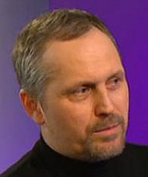
Současný předseda Rady pro rozhlasové a televizní vysílání převzal vedení loni v březnu poté, co se dlouholetá předsedkyně Kateřina Kalistová stala první náměstkyní na ministerstvu kultury (ale až do listopadu zůstala řadovou členkou RRTV, než místo v Radě musela po kritice opozičních poslanců opustit). Na rozdíl od své předchůdkyně si nelibuje v mediálních vystoupeních, za rok předsedání RRTV rozdal jen minimum rozhovorů (o interview se neúspěšně pokoušel i server DigiZone.cz). V civilním životě se věnuje divadlu, živil se ale i jako volební manažer a asistent poslance. V devadesátých letech začínal jako umývač oken a posunovač.

Marek Zeman
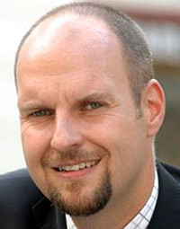
Mezi radními by byl úplný nováček. Bývalý novinář, který postupně prošel redakcemi deníků Telegraf, Metro a Lidové noviny, se později vrhl na dráhu PR. Vždy měl blízko k ČSSD, v letech 2003 až 2005 byl za ministra Bohuslava Sobotky (dnešního premiéra) vedoucím tiskového oddělení a tiskovým mluvčím ministerstva financí. Poté byl ředitelem útvaru komunikace a PR pojišťovny AXA Česká republika pro tuzemský a slovenský trh. Od září 2012 se vrátil k práci tiskového mluvčího na ministerstvech, nejprve v resortu školství, mládeže a tělovýchovy (za ministra Petra Fialy z ODS, dnešního předsedy ODS a poté jeho nástupce v úřednické vládě Jiřího Rusnoka, ministra Dalibora Štyse). Po jmenování nynější vlády nastoupil jako ředitel odboru vnějších vztahů a komunikace na ministerstvo financí vedené vicepremiérem a předsedou hnutí ANO Andrejem Babišem, kde vydržel pouhých deset měsíců. Nyní provozuje vlastní PR agenturu zmarPR na živnostenský list.

Dagmar Zvěřinová
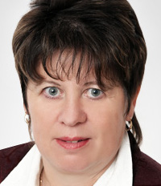
Bývalá senátorka za ČSSD a exstarostka Žďáru nad Sázavou za stejnou stranu. V obou volených funkcích skončila v loňském roce. K médiím má blízko, od roku 1992 pět let působila na různých pozicích v kabelové společnosti SATT, jež působí ve Žďáru nad Sázavou, později byla jako starostka města členkou rady akcionářů této společnosti. V Senátu, kde působila od roku 2008, byla zpravodajkou zákona o České televizi a aktivně se účastnila na tvorbě mediální legislativy. Je členkou ČSSD, do strany vstoupila v roce 1996. Hned o dva roky později se za sociální demokracii stala místostarostkou Žďáru nad Sázavou, jíž byla dlouhých 12 let. Další čtyři roky pak ve Žďáru nad Sázavou starostovala.

Nominovaní za ANO

Radka Burketová
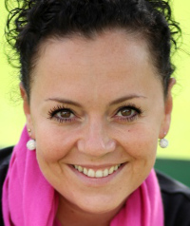
Nynější tisková mluvčí České inspekce životního prostředí (ČIŽP) se začala angažovat v politice jako mluvčí krajského úřadu kraje vysočina za lidoveckého hejtmana Františka Dohnala (2001 až 2004). Poté rok dělala tiskovou mluvčí ministerstva pro místní rozvoj, když jej za vlády Jiřího Paroubka vedl Radko Martínek (ČSSD), než si ji na své nové působiště vzal bývalý hejtman kraje Vysočina Dohnal coby prezident Nejvyššího kontrolního úřadu. V letech 2006 až 2013 tedy byla ředitelkou odboru komunikace a tiskovou mluvčí NKÚ a po Dohnalově odchodu se věnovala PR a konzultacím jako živnostnice, načež si ji najalo hnutí ANO Andreje Babiše pro přípravu voleb do Poslanecké sněmovně. Po nich si ji vzala ministryně pro místní rozvoj za ANO Věra Jourová na úřad jako ředitelku odboru komunikace a mluvčí. Po odchodu Jourové na post české eurokomisařky a nástupu nové ministryně Karly Šlechtové rezignovala na funkci mluvčí ministerstva pro místní rozvoj a od letošního ledna je mluvčí ČIŽP, která spadá pod ministerstvo životního prostředí vedené Pavlem Brabcem z ANO.

Miroslav Konvalina
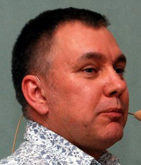
Rovněž bývalý americký zpravodaj Českého rozhlasu a krátce též ředitel Radiožurnálu a Rádia Česko Miroslav Konvalina je úzce napojen na člena vlády za hnutí ANO. Od loňského února je ředitelem tiskového odboru ministerstva spravedlnosti, které tehdy vedla Helena Válková a dnes mu šéfuje Robert Pelikán (nestraník za ANO). Konvalina zároveň usiluje o členství v Radě České televize, do níž ale kandidáty nenominují přímo parlamentní strany, nýbrž občanská sdružení a nevládní organizace. V jeho případě jde o Nadaci Český literární fond. Čím se vlastně živil Miroslav Konvalina po odchodu z Českého rozhlasu v roce 2008? Až do roku 2013 byl ředitelem Amerického centra na velvyslanectví USA v Praze, potom ředitelem vnějších vztahů tohoto centra s veřejností (do konce roku 2013).

Nominovaní za KDU-ČSL

Radek Mezuláník

Lidovecký kandidát Radek Mezuláník už za sebou zkušenost s členstvím v RRTV má, i když ne moc dlouhou. Radním se stal v únoru 2002 a v dubnu 2003 byla celá tehdejší vysílací rada na návrh premiéra Vladimíra Špidly (ČSSD) odvolána kvůli prohrané mezinárodní arbitráži mezi Českou republikou a společností CME o nedostatečně ochráněné investici do televize Nova. Na rozdíl od jiných (dlouholetých) radních proti odvolání nepodal žalobu. Později zasedl v Radě České televize, kde vydržel celé šestileté funkční období (2008 až 2014). Od loňského roku je ředitelem Mezinárodního institutu infoetiky. Zároveň působí na Univerzitě Jana Ámose Komenského v Praze jako vedoucí katedry sociální a mediální komunikace. V letech 2004 až 2006 dělal odborného poradce a asistenta poslance.

Marek Poledníček
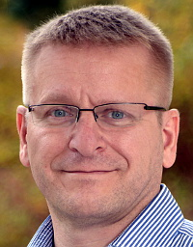
Manažer programového centra Léčebných lázní Jáchymov v minulosti zakládal kabelovou společnost Kabel Ostrov v Ostrově nad Ohří a zároveň se stal ředitelem Domu kultury tamtéž. Patnáct let řídil Dětský filmový a televizní festival Oty Hofmana, jehož prostřednictvím zaváděl mediální výchovu do škol. Lidovci se jej v minulosti snažili prosadit do různých volených funkcí, před třemi lety například vedl společnou kandidátku Koalice pro Karlovarský kraj v krajských volbách (získala však jen necelých pět procent hlasů), předloni v předčasných volbách do sněmovny byl dvojkou karlovarské kandidátky KDU-ČSL po Oľze Halákové (lidovci ale v Karlovarském kraji obdrželi jen 3,36 procenta hlasů a nemají odtud žádného poslance). Do RRTV kandidoval již loni, ale neprošel Volebním výborem do konečné volby na plénu Poslanecké sněmovny.

Nominovaní za ODS

Milan Bouška
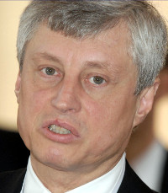
Aktuálně místopředseda RRTV za ODS, a to již od června 2009 (radním se stal o měsíc dříve). Před vstupem do Rady byl dva roky tiskovým mluvčím ODS (od roku 2007), předtím pracoval pro Český rozhlas i Českou televizi, kde byl v roce 2002 šéfredaktorem publicistiky. V roce 1999 neúspěšně kandidoval na generálního ředitele Českého rozhlasu proti Václavu Kasíkovi, kterému se podařilo obhájit mandát na druhé funkční období. Věnuje se pedagogické činnosti, od roku 2013 přednáší o žurnalistice a reklamě v médiích na Akademii managementu a komunikace v Praze, předtím byl v letech 2005 až 2011 zástupcem vedoucího Katedry sociální a masové komunikace Univerzity Jana Ámose Komenského v Praze. Tuto katedru od roku 2010 vede další kandidát do RRTV Radek Mezuláník (nominovaný za lidovce).

Václav Mencl
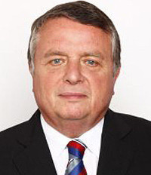
Bývalý poslanec za ODS a expředseda Volebního výboru Poslanecké sněmovny loni svedl tuhý boj s kandidátkou ANO Janou Kasalovou o jediné volné místo v Radě pro vysílání. Teprve po trojím opakování volby nakonec uspěla Kasalová. Mencl byl poslancem po tři funkční období, od roku 2002 do roku 2006, od roku 2006 do roku 2010 a poté od roku 2010 do předloňského podzimu. Předtím byl v letech 1996 až 1998 senátorem za ODS a začátkem 90. let (1990 až 1992) primátorem Brna za Sdružení pro Brno (později za ODS). V letech 1999 až 2002, tedy v poslední fázi předsednictví Václava Klause, byl také hlavním manažerem ODS. Ve vysoké politice se pohybuje od roku 1995, kdy se stal náměstkem tehdejšího ministra hospodářství Karla Dyby, a později náměstkoval i na ministerstvu pro místní rozvoj za lidoveckých ministrů Jaromíra Schneidera a Tomáše Kvapila.

Nominovaní za TOP 09

Dana Jaklová
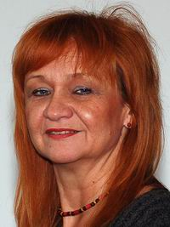
Někdejší mediální expertka ODS se proslavila především svým působením v Radě Českého rozhlasu, jíž v letech 2010 až 2012 předsedala. Už od roku 2006 byla její místopředsedkyní a tiskovou mluvčí. V té době Rada ČRo útočila na nové digitální projekty veřejnoprávního rozhlasu, zejména na Rádio Wave pro mladé posluchače, a opakovaně se pokoušela donutit tehdejšího generálního ředitele ČRo Václava Kasíka k rezignaci. Nakonec jej v roce 2009 odvolala a do funkce instalovala Richarda Medka, který následně vyhrál výběrové řízení na řádného generálního ředitele, načež se zhroutil a rezignoval. Nahradil jej dočasný ředitel Peter Duhan a i ten byl později potvrzen ve funkci jako řádný ředitel. Jaklová dříve působila jako redaktorka Českého rozhlasu, v letech 2004 až 2011 působila jako parlamentní zpravodajka vlivového internetového deníku Česká média lobbisty Jaroslava Berky. Zároveň pracovala i pro jeho televizi RTA.

Nominovaní za KSČM

Daniel Novák
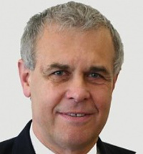
Komunistický kandidát Daniel Novák už v RRTV působil, dokonce hned dvě funkční období po sobě: od února 2001 do dubna 2003 a od května 2003 do května 2009. Během druhého mandátu byl místopředsedou Rady. V RRTV působil v době, kdy Česká republika prohrála mezinárodní arbitráž se společností CME o nedostatečně ochráněné investici do televize Nova, ale na rozdíl od dalších radních kvůli tomu nebyl tehdejším premiérem Špidlou odvolán (odvolaní radní později dosáhli u soudu očištění). Komunisté se jej snažili do RRTV prosadit již loni a prakticky jej nominují pokaždé, když dochází k volbě nových členů „velké“ vysílací rady. Novák je advokátem, provozuje společně s manželkou Markétou vlastní advokátní kancelář v Praze. Věnují se především rodinnému právu, Novák také přednáší na Univerzitě Karlově.

Všem radním z ČSSD ve „velké“ vysílací Radě končí mandát. Šance pro Babišovo ANO?
Pokud zůstane zachováno nepsané pravidlo o rozdělení mandátů v RRTV, většinu z osmi obsazovaných míst ve velké mediální radě si rozdělí sociální demokraté s hnutím ANO.

Končí i předseda RRTV Ivan Krejčí
Pouze do tohoto pátku 27. března mohou poslanecké kluby parlamentních politických stran podávat k volebnímu výboru Poslanecké sněmovny návrhy na kandidáty do Rady pro rozhlasové a televizní vysílání (RRTV). V květnu končí mandát sedmi radním, navíc osmé místo je uvolněné už delší dobu odchodem bývalé předsedkyně Rady a později řadové radní Kateřiny Kalistové (ČSSD) na post první náměstkyně ministra kultury. Obměna se tedy dotkne nadpoloviční většiny z 13 členů RRTV, což se odrazí ve změně rozložení politických sil v tomto regulačním úřadě. To dosud kopírovalo složení předchozí Poslanecké sněmovny, v níž měly největší zastoupení ČSSD a ODS. Jenže to není ODS, kdo bude muset obhajovat většinu pozic v RRTV.
Radu v květnu opustí všichni čtyři radní za nejsilnější koaliční stranu ČSSD, včetně předsedy Ivana Krejčího a místopředsedy Pavla Foltána. Odchází i sociálnědemokratičtí radní Jan Kostrhun (bývalý poslanec za ČSSD) a Martin Bezouška, který svého času dělal mluvčího sociálnědemokratickému ministrovi kultury Vítězslavu Jandákovi. Opoziční ODS přijde o dva radní: místopředsedu Rady a někdejšího mluvčího ODS Milana Boušku a radního Jiřího Šenkýře, který byl v minulosti senátorem za KDU-ČSL. Další dva členy si tato strana ve velké vysílací radě podrží, a to místopředsedkyni Irenu Ondrovou (ale jen do července) a bývalého senátora a exprimátora Brna Richarda Svobodu. ODS má dokonce šanci po přechodnou dobu RRTV předsedat.
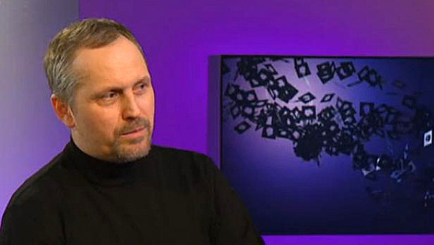
Repro: Česká televize
Ivan Krejčí si užil předsednictví RRTV jen něco přes rok.

Dočasná předsedkyně z ODS?
Jelikož v květnu končí mandáty předsedovi a dvěma ze tří místopředsedů RRTV, ve vedení Rady zůstane jediná místopředsedkyně Irena Ondrová za ODS. Ta by zřejmě měla jako statutární zástupkyně předsedy Radu vést do doby, než si radní zvolí nového řádného předsedu. Pokud volby nových radních dopadnou podle stejného scénáře jako v minulosti, měl by post šéfa velké vysílací Rady opět připadnout ČSSD jako nejsilnější straně v Poslanecké sněmovně. Pokud by po letošním květnu byli všichni radní za ČSSD nováčky (zatím není jasné, kdo z členů RRTV za sociální demokracii bude či nebude obhajovat mandát), mohlo by se dočasné předsednictví Ireny Ondrové dokonce protáhnout – ale záleželo by na vůli radních, zda by si Ondrovou do této pozice odhlasovali.
Z radních, jimž v květnu končí mandát, zbývá už jen bývalý komunistický poslanec Dalibor Matulka. KSČM nemá jisté, zda tentokrát do RRTV prosadí nějakého svého zástupce. Když se o to pokoušela poprvé po minulých sněmovních volbách přede dvěma lety, se zlou se potázala. Boj o jedno křeslo v Radě tehdy opakovaně svedli kandidáti ODS a hnutí ANO Andreje Babiše. Nakonec zvítězila nominantka ANO Jana Kasalová, byť to bylo těžce vydřené vítězství. ANO je nyní v pozici, kdy si může ze všech parlamentních stran nadiktovat nejvíc nových pozic v RRTV. Sociální demokracie zřejmě získá opět čtyři radní, včetně postu předsedy a jednoho místopředsedy. O zisk jednoho mandátu v RRTV se kromě KSČM jistě pokusí Úsvit a zřejmě i TOP 09. Bez šance by nemuseli být ani lidovci, kteří nyní mají v RRTV jediného zástupce: exministra kultury Václava Jehličku.
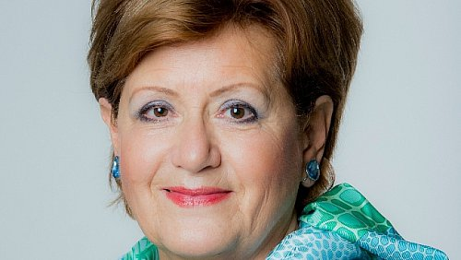
Foto: ODS
Irena Ondrová je jako bývalá senátorka jedním z mnoha bývalých politiků, které jejich mateřská strana vyslala do RRTV.

Modrý pták další vejce nesnese
Naopak ODS, i kdyby se pokusila někoho nominovat, nemá při zachování dvou radních šanci prosadit žádného dalšího. Její síla v Poslanecké sněmovně tomu prostě neodpovídá. Právě podle rozložení mandátů ve sněmovně se dlouhodobě dělí pozice v RRTV. Proto má také v nadcházejících volbách nových radních největší šanci ANO, které má jako druhá nejsilnější politická strana v posledních sněmovních volbách zatím jen jednoho zástupce v RRTV (zatímco třeba ODS tam po květnu zůstanou dva). Podle informací serveru DigiZone.cz je už prakticky jisté, že se ANO bude ucházet o dvě křesla v RRTV. Konkrétní jména zatím nejsou známa, ale matematicky to vychází: pokud čtyři pozice v Radě opět zůstanou ČSSD a dvě by získalo ANO, o zbývající dvě by se podělily dvě menší parlamentní strany.
Z hlediska velikosti poslaneckého klubu by zřejmě měla nárok KSČM, které by při volbě radních mohla pomoci ČSSD, záležet však bude na postoji dalších stran a široké dohodě o vzájemné podpoře jejich kandidátů. Hnutí ANO se z minulé, několikrát opakované volby Jany Kasalové poučilo, že bez zákulisních dohod s dalšími poslaneckými kluby to nejde. S komunisty ANO odmítalo vyjednávat, ale těžko předvídat, co všechno by bylo ochotno udělat pro hladké zvolení svých dvou nominantů (z nichž minimálně jeden by měl mít nárok na post místopředsedy RRTV). Je možné, že se Babišovo hnutí raději dohodne v rámci vládní koalice a přepustí ještě jeden post radního lidovcům. Zcela bez šance se zdají být opoziční TOP 09 a hnutí Úsvit.
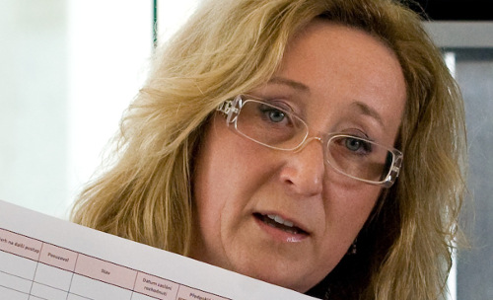
Foto: Česká televize
ANO si asi při nadcházející volbě nových členů RRTV odpustí podobné průtahy jako u předloňského utrpení Jany Kasalové, která byla Poslaneckou sněmovnou zvolena až napotřetí.

Babišův předvoj?
Volba nových členů RRTV je pro předsedu ANO Andreje Babiše velmi důležitá. „Velká“ vysílací rada je hlavním regulačním orgánem audiovizuálních médií v České republice, který mj. bdí nad nestranností a objektivitou rozhlasového a televizního vysílání. Babišův Agrofert již ovládá nejposlouchanější rozhlasovou stanici v zemi, Rádio Impuls, a zuby si brousí na podíl v televizi Prima. Přes silnou televizi by mohl ovlivňovat mínění veřejnosti, zvláště když by využil synergii jak s Rádiem Impuls, tak s novinovými, časopiseckými a internetovými tituly vydavatelství Mafra, které rovněž patří Andreji Babišovi. Jak? Jednoduchým vypouštěním „bublin“ a vzájemným přebíráním zpráv (oficiálně by šlo o citaci a monitoring).
Že vzrůstající mediální vliv ANO a jeho předsedy není zástupným problémem, se může v poslední době přesvědčovat Česká televize, kterou po sérii útoků od prezidenta Miloše Zemana a senátora Jana Veleby „dorazil“ předseda volebního výboru za ANO Martin Komárek požadavkem na snížení koncesionářského poplatku a větší kontroly hospodaření ČT. Andrej Babiš by tak měl pod rukou značnou část komerčních i veřejná média. S třemi členy v RRTV se sice ještě nedá hrát tak velká muzika, Babiš si ale takto může přímo uvnitř vysílací rady připravovat lidi, kteří by po příštích sněmovních volbách, pro ANO vítězných, převzali otěže v RRTV. Nebyli by to úplní nováčci z ulice, ale lidé, kteří už vědí, jak to ve vysílací radě chodí, takže by se její činnost nemohla nijak zadrhnout.
Ano, prostě by ji ovládli.

